各団 団委員長 令和5年５月吉日
ＶＳ隊長 日本ボーイスカウト尼崎地区
ＢＳ隊長 スカウト委員会
宗教章講習会ご案内

三指
平素はスカウトの進歩に関し、ご理解、ご協力いただきありがとうございます。
今年度も尼崎地区において宗教章取得のための講習会を開催いたします。
この機会に是非ともチャレンジしてください。

……記……

名 称 宗教章（仏教：浄土真宗）
開催日時 令和５年８月2６日 土曜日 18:00より 準備集会
会 場 覚円寺（地図参照）間違えのないよう下見をしてください。
尼崎市田能3-23-1 TEL ０６－６４９１－１３６０
講 師 長澤 弘之(尼崎１７団 育成会長)
参加対象 1級以上のボーイスカウト、ベンチャースカウト及びローバースカウト
場所、人員を考慮して参加者は５名といたします。
参 加 費 500～1,000円位 （参加費は教材本等に充当します）
＊ 参加費は、準備集会終了後、決定します
期 間 終了まで約10～11回
＊ 2回目以降の日程は、準備集会で決定します
持 ち 物 筆記具、ノート
服 装 制服（但し、準備集会以後の暑い時期は先生の指示に従う）
申 込 先 所定の申込用紙に必要事項を記入し、スカウト委員会 小川宛で
地区事務局へメールでお願いします
E-mail : office@bs-amagasaki.com
締め切り 令和５年 ６月３０日必着のこと。

注意事項
本講習会は、技能章の様な技能の取得を目的としていません。
近年、教団（本山）の審査が厳しくなり、講義で習う勤行を3ヶ月間、日課に
する必要があり（用紙を渡すので親のサインも必要）、宗教章取得に対する本人
の自覚が求められています。
精神的な講習会が中心となりますので、各団で“ちかい”“おきて”に基づき、
礼儀の意義と宗教章の意味合いを事前にご指導いただけます様よろしくお願い
いたします。
以上

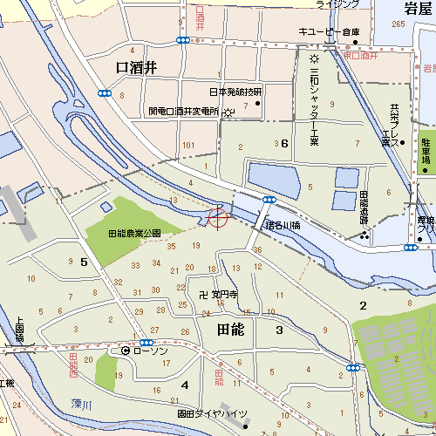

園田
競馬場
厩舎

切り取り線

令和５年 月 日
宗教章講習会申込書

地区 第 団 団委員長 印
氏名 | 隊 | 級 | 住所 | 電話番号

